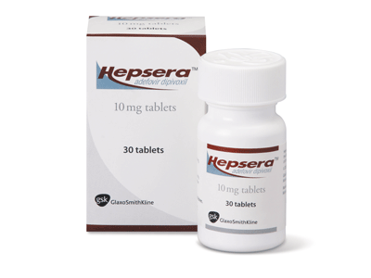
¿Qué es ADEFOVIR?
Excipientes: lactosa
Es un antivirico que impide la replicación viral, utilizado en el tratamiento de la Hepatitis B para mantener la carga viral indetectable

¿Qué dosis debo tomar?
Debe tomarun comprimido una vez al día:
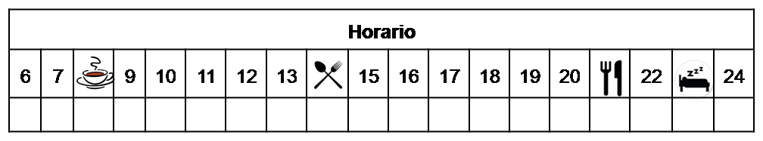

¿Cómo debería tomar ADEFOVIR?
Deberá tomar la dosis indicada con o sin alimentos una vez al día.
No fraccione ni mastique los comprimidos.

¿Qué hago si olvido una dosis?
Tómela si quedan más de 12 horas para la próxima dosis, y continúe su tratamiento con normalidad.
En caso de vómito, tómela de nuevo si ha pasado menos de 30 minutos desde que ha tomado el medicamento.

¿Qué debe contarle a su médico y farmacéutico antes de empezar el tratamiento?
- Historial de alergia a Adefovir o alguno de sus excipientes
- Historial de enfermedad renal o hepática.
- Embarazo o lactancia

¿Qué efectos adversos puedo tener?
- Muy frecuentes (1 de cada 10 personas):
  - Cansancio.
- Frecuentes (5 de cada 100 personas):
  - Insomnio, somnolencia, dolor de cabeza dolor abdominal, diarrea, nauseas y vómitos.
- Graves (menos de 1 de cada 1000 personas):
  - Pancreatitis y alteraciones renales
Podemos aliviar algunos de estos síntomas siguiendo las instrucciones de la hoja “¿Qué hago si….?”

¿ADEFOVIR puede interaccionar con otros medicamentos?
Debe informar a su médico y farmacéutico de toda la medicación y productos naturales que tome.

¿Cómo debo conservar ADEFOVIR?
- A temperatura ambiente, alejado de la humedad, el calor y la luz. Debe conservar los comprimidos en el envase original.
- En el caso de que le sobre medicación, devuélvala lo antes posible al Servicio de Farmacia de su Hospital.
- No utilice este medicamento después de la fecha de caducidad que aparece en la caja después de "CAD". La fecha de caducidad es el último día del mes que se indica.
Observaciones:

